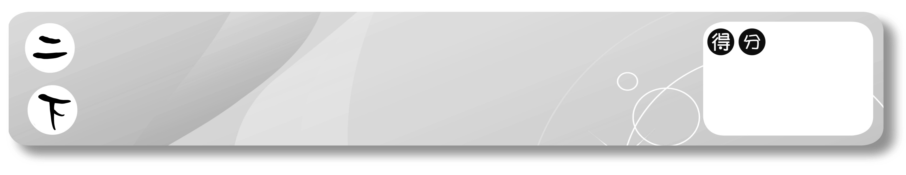
第9單元 易 錯 補 強 題

塗色部分是四分之一的打ˇ，不是的打×。
（每題5分，共20分）
(1) |   (2) | 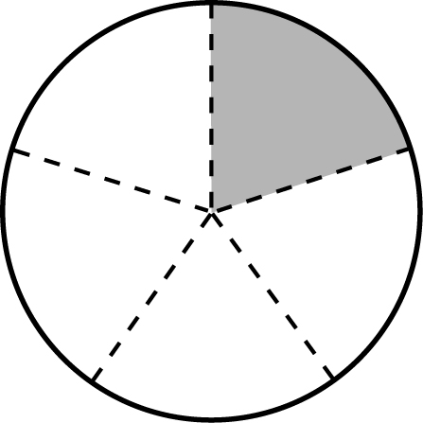  (3) | (4)


（ ˇ ） （ × ） （ × ） （ ˇ ）
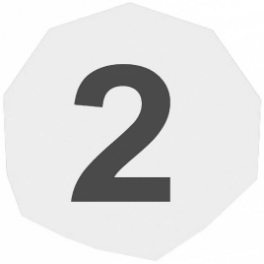
填填看：（每題5分，共20分）
(1) 十分之一記作。
(2) 三分之一記作。
(3) 讀作（ 十二分之一 ）。
(4) 把一個草苺派平分成6份，其中的1份是
個草苺派。
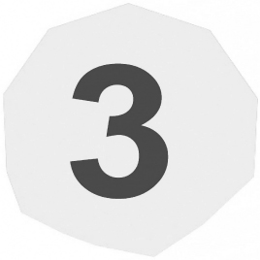
塗色部分是多少？用分數寫寫看。
（每題5分，共20分）
(1) | (2) | (3) | (4)
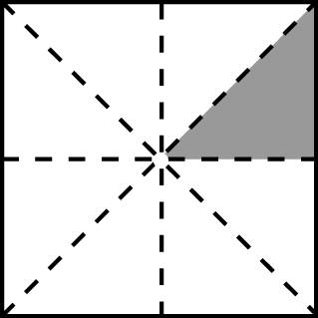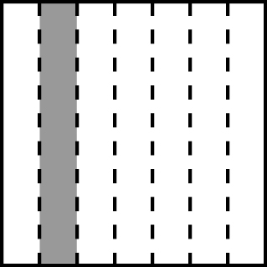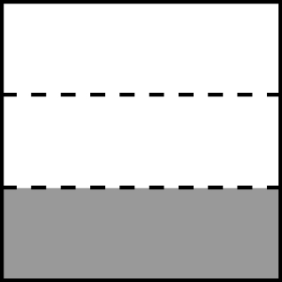
（ ） （ ） （ ） （ ）

看圖回答問題：（每格5分，共40分）
(1) 一塊黑糖糕平分成9份。
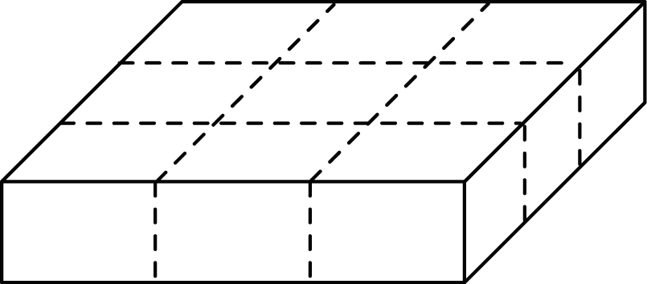
小欣吃了1份，是（ ）塊黑糖糕；
志文吃了1份，是（ ）塊黑糖糕；
盈茹吃了1份，是（ ）塊黑糖糕；
小雪、秀慧、凱文、家俊、姿鈴、正雄也都各吃了1份。
他們9人共吃了（ 1 ）塊黑糖糕。
(2) 兩條一樣長的蛋糕。
小澄吃了條，國智吃了條，誰吃的比較多﹖
小澄吃的
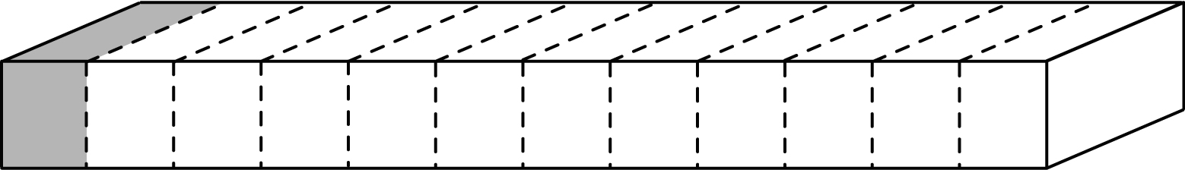
國智吃的
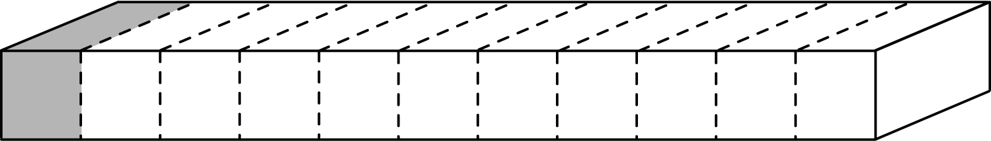
（小澄，國智）吃的比較多，
用分數可以記作（ ）（ ）。（或＞）

